ООО «БИМЕТ»

Адрес: 423838, РТ, г.Набережные Челны, а/я 25

Телефон: (8552)58-00-59, 8-960-085-54-32

E-mail: bimet2714@mail.ru

www.bimet.ru

СПЕЦИАЛЬНЫЙ ИНСТРУМЕНТ И ПРИСПОСОБЛЕНИЯ
ДЛЯ РАЗБОРКИ-СБОРКИ РАЗДАТОЧНОЙ КОРОБКИ 6522-1800020

№ п\п | Модель |  | Наименование и характеристика изделия | Цена руб
1 | 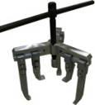 | БРК 6522.09.000 | Съемник роликоподшипников, зубчатых шестерён и фланцев  Масса , кг: 18,77 | 80899
2 | 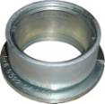 | БРК 6522.04.000 | Съемник внутр.колец подшипников с промежут.вала Масса , кг: 2,26 | 21848
3 | 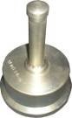 | 54-7853-4028 | Оправка для установки наружного кольца подшипника 6-7516А1 первичного вала  Масса , кг: 3,75 | 10980
4 | 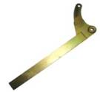 | TS 215 WCБ | Захват (упор) Масса , Масса , кг: 2,83 | 9019
5 | 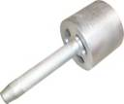 | 54-7853-4021 | Оправка для запрессовки внутренней обоймы конического роликоподшипника на первичный вал  Масса , кг: 2,35 | 11724
6 | 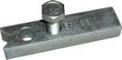 | БРК 6522.21.000 | Приспособление для фиксации шестерен (валов)  Масса , кг: 0,44 | 3946
7 | 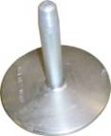 | БРК 6522.08.000 | Оправка для запрессовки внутренней обоймы конического роликоподшипника 32024Х на водило с сателлитами  Масса , кг: 2,34 | 14295
8 | 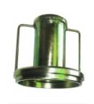 | БРК 6522.01.000 | Оправка для запрессовки наружного кольца подшипника Т4DB150 в шестерню дифференциала (привод заднего моста)  Масса , кг: 6,2 | 15625
9 | 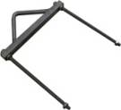 | БРК 6522.03.000 | Устройство подъемное для промежуточного вала  Масса , кг: 2,14 | 3247
10 | 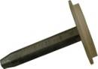 | БРК 6522.19.000 | Оправка для установки манжеты 100х120х12мм ф. «Simrit»  Масса , кг: 2,05 | 7012
11 |  | БРК 6522.20.000 | Оправка для установки манжеты 90х110х12мм ф. «Simrit»  Масса , кг: 1,81 | 6990
12 | 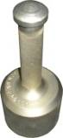 | БРК 6522.05.000 | Оправка для запрессовки обоймы подшипника на вал промежуточный  Масса , кг: 2,01 | 14385
13 | 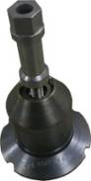 | БРК 6522.06.000 | Приспособление для запрессовки подшипника роликового радиального сферического двухрядного на задний мост водила и запрессовки фланцев  Масса , кг: 3,9 | 20518
14 | 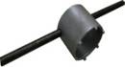 | БРК 6522.18.000 | Ключ торцевой для гайки крепления подшипника первичного вала  Масса , кг: 1,39 | 7711
15 | 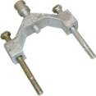 | 06-7853-4703 | Приспособление для регулировки включения блокировки дифференциала | 6088
16 | 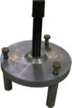 | БРК 6522.02.000 | Приспособление для выпрессовки вала дифференциала  Масса , кг: 5,71 | 19052
17 | 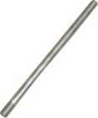 | БРК 6522.11.000 | Направляющие для установки крышки РК 3шт  Масса , кг: 0,54 | 2706
18 | 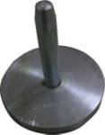 | БРК 6522.10.000 | Оправка для установки подшипника дифференциала Т4DB150  Масса , кг: 3,19 | 14881
19 | 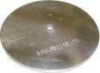 | БРК 6522.13.000 | Диск (опора) для выпрессовкиподшипника дифференциала Т4DB150  Масса , кг: 1,24 | 3517
20 |  | БРК 6522.14.000 | Оправка длявыпрессовки и запрессовки наружной обоймы подшипника 32024Х  Масса , кг: 3,45 | 7328
21 | 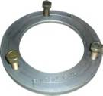 | БРК 6522.15.000 | Технологический диск для фиксации втулки (упорного кольца) 6522-1802065  Масса , кг: 1,72 | 5186
22 | 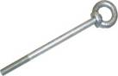 | БРК 6522.16.000 | Рым-болт 2шт L=210мм, для подъема крышки РК  Масса , кг: 0,66 | 2863
23 | 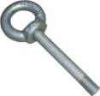 | БРК 6522.17.000 | Рым-болт 2шт L=90мм, для подъема первичного вала  Масса , кг: 0,46 | 2007
24 | 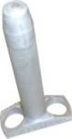 | 06-7853-4704 | Оправка для установки стопорной планки  Масса , кг: 0,83 | 11003
25 | 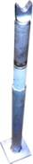 | БРК 6522.07.000 | Стойка (упор) под картер РК  Масса , кг: 5,5 | 22322
26 | 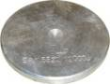 | БРК 6522.12.000 | Диск упорный для снятия подшипника 32024х (водило дифференциала)  Масса , кг: 0,77 | 2931
ИТОГО: |  |  |  | 328083

